武汉大学2020年强基计划物理试题
不定项选择题：共10小题，每题答案完全正确得4分，选对但不全得2分，选错得0分。
1. 一个山坡与地面成角。山坡下有一个大炮沿上坡方向发射炮弹，炮弹的速率为，取重力加速度为，则（ ）
A. 炮弹可以攻击到沿着山坡方向外的目标
B. 炮弹以仰角发射可以达到沿着山坡方向的最大射程
C. 炮弹以仰角发射可以达到沿着山坡方向的最大射程
D. 炮弹以仰角发射则恰好可以攻击到沿着山坡方向的目标
2. 假设可以沿着地球的直径挖一条隧道，利用重力把乘客运送到地球的另外一端，已知地球的半径为。地表的重力加速度为，则把乘客运送到地球的另外一端所需要的时间为（ ）
A. B. C. D.
3. 如图所示，大滑块质量为，两个小滑块质量相同，均为，定滑轮的质量以及滑轮和轻质绳索之间的摩擦可以忽略，右边小滑块与大滑块未接触。滑块之间以及滑块与水平面之间的摩擦系数为0.1，重力加速度取为，则要使得三个滑块之间相对静止，则所需外力的最小值为（ ）
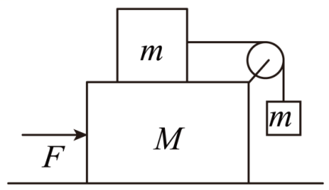
A B. C. D.
4. 如图所示，光滑水平面上三个完全相同的小球通过两条不可伸长的细线相连，初始时B、C两球静止，A球与B球连线垂直B球C球的连线，A球以速度沿着平行于CB方向运动，等AB之间的细线绷紧时，AB连线与BC夹角刚好为，则线绷紧的瞬间C球的速度大小为（ ）
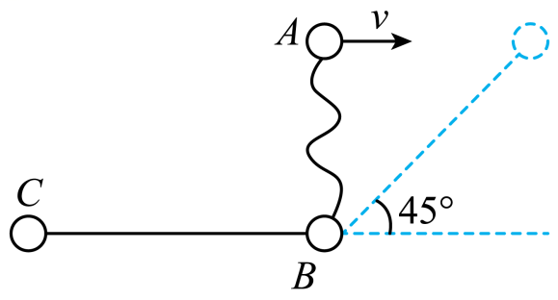
A. B. C. D.
5. 如图所示，质量为的物体紧跟着为的物体，从距离地面的高度为处由静止开始下落，下落以后所有的碰撞都发生在同一条竖直线上，并且均为完全弹性碰撞，设两个物体的线度都远小于。如果碰撞后质量为的物体处于静止状态，用代表质量为的物体弹起的高度，下列结果正确得是（ ）
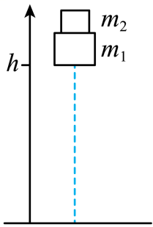
A.
B
C.
D.
6. 如图所示，绳子一端固定，另一端系一小球，小球绕竖直轴上水平面上做匀速圆周运动，这成为圆锥摆。已知绳长为，绳与竖直轴的夹角为。则小球绕竖直轴一周所需时间为（ ）
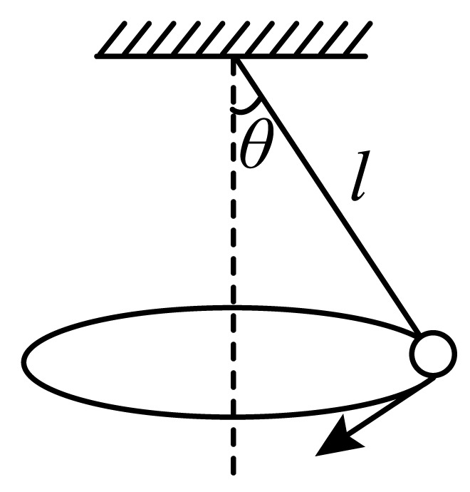
A. B. C. D.
7. 如图所示，在匀强磁场中有一长为的绝缘细管，管的底部放一质量为，电量为的带电粒子，磁感应强度为的方向垂直于纸面向里。开始时粒子和管静止，而后管带着粒子沿垂直于管的方向以作为匀速直线运动。不考虑重力和各种阻力，则粒子离开管的上端后在磁场中做圆周运动的半径为（ ）
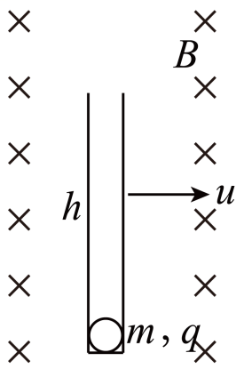
A B. C. D.
8. 如图所示，有一个中央有圆孔的薄铝板和一个比圆孔直径稍大一点的圆球，在未给铝板加热时，圆球是不能通过圆孔的。现将铝板加热，可能发生的现象是（ ）
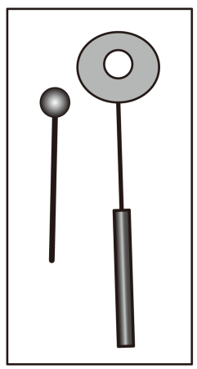
A. 铝板加热，圆球越难通过圆孔
B. 铝板达到某一温度时圆球能通过圆孔，但超过该温度后圆球不能通过圆孔
C. 铝板超过一定温度后，圆球就能通过圆孔
D. 缓慢加热铝板，圆球能通过圆孔，但迅速加热，圆球不能通过圆孔
9. 一打气机每打一次气，可把压强为（1个标准大气压），温度为，体积为的气体压入容器内。设容器的容积为，容器内原来气体的压强为，温度为，为使容器内的气体温度升为，压强达到，需打气的次数为（ ）
A. 200 B. 269 C. 300 D. 356
10. 真空管中的电子在电压下被加速到高速，电子的质量增大到，已知电子的静止质量为，则此时的加速电压为（ ）
A.
B
C.
D

